泉州市2021届高中毕业班质量监测（二）
化学试题参考答案及评分细则
总说明：
1．本答案及评分说明供阅卷评分时使用，考生若写出其他正确答案，可参照本说明给分。
2．化学方程式（包括离子方程式、电极反应式等）中的化学式、离子符号写错，不得分；化学式、离子符号书写正确，但未配平、“↑”“↓”未标、必须书写的反应条件未写（或写错）等化学用语书写规范错误的，每个化学方程式累计扣1分。
3．化学专用名词书写错误均不得分。
1～5 DABAB 6～10 CBDAB 11～14 BCCD
15．（15分）
（1）圆底烧瓶 （1 分）
（2）排尽装置中的空气 （2分）
（3）K₃， K₂ （各1分，共2分）
Na₂SO₃＋H₂SO₄（浓）Na₂SO₄＋H₂O＋SO₂↑ （2分）
（4）①a （2分）
②SO₂ ＋ 4I－＋4H⁺＝2I₂ ＋S↓＋2H₂O （2分）
萃取碘单质，隔绝空气防止被氧化 （2分）
（5）防止倒吸 （2分）
16．（14分）
（1）CO₂ + AlO + H₂O＝Al(OH)₃↓+HCO （2分）
（2）2 3H₂SO₄ 1 2 2 1 O₂↑ 4H₂O （2分）
（3）Fe(OH)₃、Al(OH)₃ （2分）
（4）①H₂SO₄ （或硫酸、硫酸溶液） （2分）
② C （2分）
（5）①使用Na₂CO₃溶液碱性太强，易生成Co(OH)₂沉淀。（或易使Li₂CO₃含Co(OH)₂杂质） （2分）
②c(Co²⁺)= K_{sp}(CoCO₃)/c(CO)=1×10⁻¹³/3.5×10⁻⁵<1×10⁻⁵ (mol·L⁻¹)，“沉钴”反应完全。
（2分）

17．（14分）
（1）－124.38 （2分）
（2）①90.2 （2分）
②580℃左右时，异丁烯达到最大收率接近60%，温度继续升高，反应的副产物也增多，会导致异丁烯选择性下降，且收率变化不大，造成成本增加。 （2分）
（3）①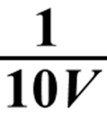 （2分）
②＞ （2分）
（4）0.01 （2分）
＞ （2分）
18．（15分）
（1）[Ar]3d²4s² （2分）
（2）O、Cl、C、Ti （2分）
（3）N₂ （1分）
2p （2分）
（4）3d轨道与4s轨道能量较接近（或采用d³s杂化比sp³杂化能量更低） （2分）
（5）SiCl₄与TiCl₄均为分子晶体，结构相似，SiCl₄的相对分子质量较小，分子间作用力较弱，沸点较低。 （2分）
（6）3 （2分）
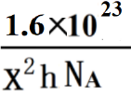 （2分）
19．（15分）
（1）对硝基苯甲酸（或4—硝基苯甲酸） （2分）
（2）酸性高锰酸钾溶液 （2分）
（3）还原反应、取代反应 （各1分，共2分）
（4）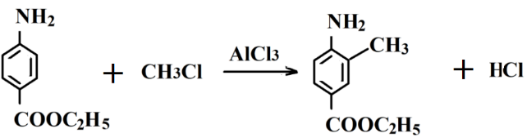 （2分）
（5）5 （2分）
（6）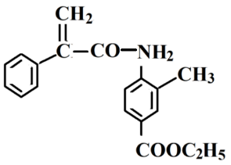 （2分）
（7）
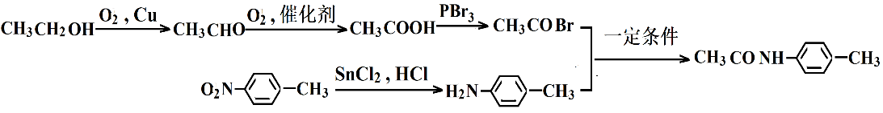
（2分）

